**PROTESTANTSE - GEMEENTE - HUISSEN**

**Zondag 26 augustus 2018**

**10e zondag van de zomer**

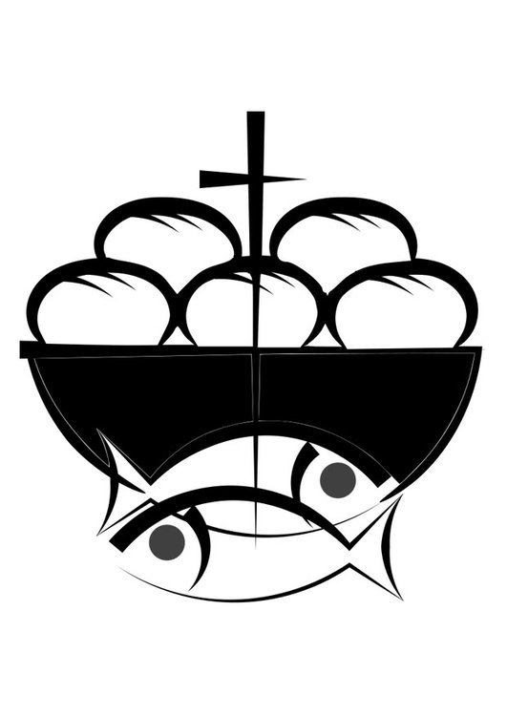

Voorganger : Ds. Matthijs Glastra

Organist : Herman Schimmel

**V O O R B E R E I D I N G**   
Muziek

Ambtsdrager gaat staan – de klok luidt

Woord van welkom

Gebed

God,  
we zijn bij elkaar  
op zoek naar stilte  
naar leven en liefde  
naar onszelf  
naar U

**GOD   
LAAT UW LICHT OVER ONS OPGAAN  
WEES VOOR ONS LIEFDE DIE BLIJFT**

De twee kaarsen worden aangestoken  
  
We zingen samen (2x):



*(gemeente gaat staan)*

Begroeting

v: Onze hulp is in de Naam van de Heer

a: SCHEPPER EN BEHOEDER VAN ALLE LEVEN

v: Zijn licht opent ons voor elkaar

a: IN DE RUIMTE VAN ZIJN LIEFDE MOGEN WIJ LEVEN

v: Wij groeten elkaar

a: IN DE NAAM VAN DE VADER, DE ZOON

EN DE HEILIGE GEEST. AMEN.

Zingen: Lied 288

Goedemorgen, welkom allemaal,

ik met mijn en jij met jouw verhaal,

lachen, huilen, vrolijkheid en pijn,

alles mag er zijn!

God, ik vraag U, kom in onze kring.

Wees erbij wanneer ik bid en zing.

Ik met mijn en U met uw verhaal

verteld in mensentaal.

*(gemeente gaat zitten)*

*“Mijn zoon”* – Fresku

*Ik weet niet wie ik ben met een zoontje*

*Maar ik wil niet weten wie ik ben zonder jou*

*Ik zit te kijken naar een wonder en ik kan hem niet verliezen*

*Dus we knielen en we bidden om een wonder nou*

*Misschien heb ik niet vaak genoeg gebeden*

*Het gaat me gek maken, maar ik zoek een reden*

*Staat dit zo geschreven, hoeveel tranen moet ik geven?*

*Hoeveel moet een vadershart kunnen verdragen in dit leven*

*Maar jouw kracht om te vechten maakt mij net zo goed sterk*

*Nooit zou je vader moed opgeven*

*Mijn hart zo zwaar als een baksteen*

*Maar sinds dag één is je vader cool gebleven*

*Ik pak je kleine handje vast en stop niet met trillen*

*Je ogen zijn dicht, maar je hart stopt niet met willen*

*Ik plaats een bericht : alsjeblieft mensen stop niet met bidden*

*En even later duizenden liefdevolle berichten*

*Je bent het bewijs, liefde brengt mensen samen*

*Een paar dagen jong en zoveel mensen denken aan je*

*Ze zeggen dat mijn zoon de wilskracht van zijn papa heeft*

*Maar ik vrees dat ik zelf breek, nooit zo bang geweest*

*Ik ben nooit zo bang geweest,*

*Maar vecht voor me jongen,*

*Niks is sterker dan je geest*

*Vecht voor je moeder, vecht voor je vader,*

*Vecht voor de liefde, vecht voor de wereld,*

*Vecht voor je leven, en niet opgeven,*

*Je moet vechten mijn zoon, mijn zoon*

*Ik hou mijn hart vast, kijken naar je hartslag*

*Wat zouden je kansen zijn, als het aan de arts lag*

*Mijn hoofd neemt die verkeerde afslag*

*Werd misselijk van het idee en mijn hart brak*

*Licht in mijn hoofd, soms gaat mijn hoop ook even weg*

*Want niks is beloofd, behalve waar je tegen vecht*

*Vecht voor me, kleine prins, je reis begint*

*En nu al geef je alles, want de grootste strijder wint*

*En zonder strijd winnen we niet*

*Maar grote schepper ik smeek het u, mijn kinderen niet*

*Gedachtes somber, afgezonderd,*

*Alles zwart en donker, voel me vastgebonden*

*Blijf hier bij papa ik kan niet zonder*

*De wereld vindt jou nu al bijzonder*

*Je moeder fluistert in je oor ze zegt “Wakker worden”*

*Als ik met je zusjes ben moet ik mij groot gedragen*

*En verstop ik mij op het toilet, zodra mijn ogen tranen*

*Mensen beginnen mij een hoop te vragen*

*Ik kan niet sterk blijven al moet ik er over praten*

*Ik zeg je moeder ik ga zorgen dat hij alles heeft*

*Maar ik vrees dat ik zelf breek, nooit zo bang geweest*

*Ik ben nooit zo bang geweest,*

*Maar vecht voor me jongen,*

*Niks is sterker dan je geest*

*Vecht voor je moeder, vecht voor je vader,*

*Vecht voor de liefde, vecht voor de wereld,*

*Vecht voor je leven, en niet opgeven,*

*Je moet vechten mijn zoon, mijn zoon*

Kyrie-gebed

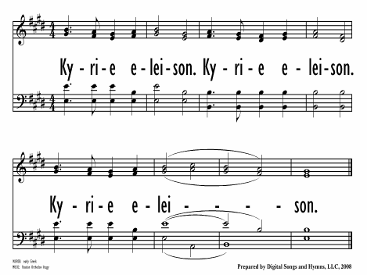

Zingen: Lied 390

3 Het brood dat wij duur verdienen,

ons lichaam, ons geld, ons goed,

het brood van ons samen leven,

die schamele overvloed.

4 Dat brood dat wij moeten eten

om niet verloren te gaan.

Wij delen het met elkander

ons hele mensenbestaan.

1 Het brood in de aarde gevonden,

het brood door handen gemaakt,

het brood van tranen en zorgen,

dat brood dat naar mensen smaakt.

2 Het brood van oorlog en vrede,

dat dagelijks eendere brood,

het vreemde brood van de liefde,

het stenen brood van de dood.

5 Gij deelt het met ons, zo deelt Gij

U zelf aan ons uit voorgoed,

een mens om nooit te vergeten,

een God van vlees en bloed.

**H E T W O O R D**

Gebed

*“Vader en zoon 2”, Freek de Jonge, 1984*

ben jij nog ergens tegen   
 vroeg ik mijn zoon

ben jij nog ergens voor

hij keek naar de hemel en zei langs zijn neus

ervoor of ertegen is niet de keus

ik bouw niet meer mee aan die muur

waarom wil jij niet kiezen   
vroeg ik mijn zoon

waarom neem jij geen standpunt in

hij keek naar de hemel hij deed of hij dacht

welke kiezers hebben de macht

ik kies liever niet ik deel

wat heb je te delen   
vroeg ik mijn zoon

je hebt immers helemaal niets

hij keek naar de hemel als zag hij daar iets

wat kun je makkelijker delen dan niets

wat je hebt dat wil je allemaal

heb jij nog idealen   
vroeg ik mijn zoon

wat is jouw heilig ideaal

hij keek naar de hemel en zei met een lach

een vogel te zijn die zweeft bij de dag

vliegen lijkt mij ideaal

maar vliegen is een vlucht   
zei ik mijn zoon

waarvoor voor wie ben jij op de vlucht

hij keek naar de hemel waarin god was verdwaald

en zei ik wil niet   
dat doodsangst mijn leven bepaalt

Lezen Marcus 8: 1-21  
  
Acclamatie 368 E ( 2x)

1. God in de hemelen, zie naar uw mensen,

wijs ons de weg van het leven.  
  
Overweging  
  
Muziek

**T O E W I J D I N G**

Zingen: Lied 952

1 Waar zou het zijn, dat land van licht?

Wie, waar is God, een stem, een naam?

Wie wijst de weg, ik ben alleen.

Wie helpt mij door het donker heen?

Wie neemt mijn hand en leert mij gaan?

2 Waar zou het zijn, de eeuwigheid?

Wie zal er zijn, wie kent dat land?

Wie schenkt er wijn, wie deelt er brood?

Duurt liefde langer dan de dood?

Ik weet zo weinig, ben zo bang.

3 Mijn ogen zoeken overkant,

een glimp van wie er voor mij ging.

De zee is diep, de golven hoog.

Wie kleurt voor mij een regenboog?

Begaanbaar pad de verte in.

Gebeden – Stilte – Onze Vader

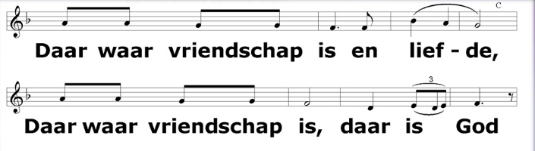

Onze Vader die in de hemel zijt,

Uw naam worde geheiligd.

Uw koninkrijk kome,

Uw wil geschiede, op aarde zoals in de hemel.

Geef ons heden ons dagelijks brood.

En vergeef ons onze schulden

zoals ook wij onze schuldenaars vergeven.

En leid ons niet in verzoeking,

maar verlos ons van de boze.

Want van U is het koninkrijk

en de kracht

en de heerlijkheid

in eeuwigheid, Amen

Collecte

**Z E N D I N G E N Z E G E N**

Vredesgroet  
  
Slotlied: Lied 979: 1,6,7,12,13 en 14

12 Wat zullen wij dan slaven

en werken totterdood?

Ons manna komt van boven,

ons dagelijkse brood.

13 God immers houdt de ganse

aarde in stand en staat,

hier in het ondermaanse

verheft Hij zijn gelaat.

14 God immers houdt de aarde

wat leeft in staat en stand.

Hij zal ook ons bewaren,

wij eten uit zijn hand.

1 De vogels van de bomen

die lopen door de lucht

als vederlichte dromen,

zij wonen in het licht.

6 De vogelen des hemels

de leliën des velds,

zij hebben ons van Jezus

en ’t paradijs verteld.

7 De vogels die daar vliegen,

zij geven hoog van God

zij geven van de liefde

van God de Vader op!

Zending en zegen

Ga in de kracht die je gegeven is  
in eenvoud  
in vrolijkheid  
in vriendelijkheid  
op zoek naar liefde.  
De Levende gaat met je mee  
  
**MOGE DE LEVENDE MET ONS GAAN**  
Zo zegene ons   
de Vader, de Zoon en de heilige Geest  
**AMEN**

* * * * *

*Wees niet bang , Freek de Jonge, 2011*

*Wees niet bang je mag opnieuw beginnen*

*vastberaden doelgericht of aarzelend op de tast*

*houd je aan regels volg je eigen zinnen*

*laat die hand maar los of pak er juist een vast*

*Wees niet bang voor al te grote dromen*

*ga als je het zeker weet en als je aarzelt wacht*

*hoe ijdel zijn de dingen die je je hebt voorgenomen*

*het mooiste overkomt je het minste is bedacht*

*Wees niet bang voor wat ze van je vinden*

*wat weet je van een ander als je jezelf niet kent*

*verlies je oorsprong niet door je te snel te binden*

*het leven lijkt afwisselend maar zelfs de liefde went*

*Wees niet bang je bent een van de velen*

*tegelijk is er maar een als jij*

*dat betekent dat je vaak zult moeten delen*

*en soms zal moeten zeggen laat me vrij*

Reacties op de viering zijn welkom in de doos in de hal óf via het adres:: [*reactieviering@pknhuissen.nl*](mailto:reactieviering@pknhuissen.nl)*.*In de werkgroep VIEREN worden deze besproken en wordt er gekeken

hoe deze reacties de vieringen ten goede kunnen komen.